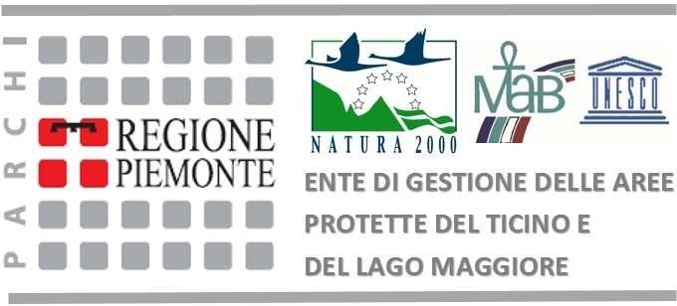

Bilancio di fine mandato
al Parco Burcina

CONVENZIONI
- Convenzione quadro con Università degli studi di Torino
- Carta intenti con Ufficio Turistico di Lugano CH (Parco san Grato)
- Convenzione con A.I.A.P. Associazione Italiana Architetti Paesaggisti
- Convenzione quadro con Associazione Agronomi Piemonte e valle d’Aosta
- Convenzione con scuola del Parco Agrario di Monza
- Convenzione con Istituto “Gae Aulenti” di Biella
- Convenzione quadro con Soprintendenza ai Beni Architettonici e del Paesaggio
- Convenzione quadro con Legambiente Piemonte
- Convenzione Asilo “Emma Frassati” di Pollone
- Convenzione Biblioteca Civica “Benedetto Croce” di pollone
- Convenzione quadro con UISP Unione Italiana Sport per Tutti
- Carta di intenti Associazioni Fotografiche biellesi
- Convenzione Pro Loco Pollone
- Convenzione WWF Biella

IN ITINERE
- Definizione accordo con la Regione Piemonte per l’impiego della squadra degli operai forestali
- Ridefinizione convenzioni con il comune di Biella

- Avvio procedura per definizione nuova governance del Parco Burcina

STRUTTURE E INFRASTRUTTURE
- Opere di riqualificazione del sentiero Valfenera
- Lavori di riordino presso Cascina Emilia
- Costruzione cassoni in legno per riproduzione rododendri
- Conclusione scavi archeologici sulla vetta
- Creazione aula didattica presso Cascina Emilia
- Creazione laboratorio didattico presso Cascina Emilia
- Rifacimento di tutto il manto stradale e creazione taglia acqua
- Rimozione antenne sulla sommità del Parco
- Posizionamento cartelli con indicazioni paesaggistiche sui luoghi più importanti del Parco
- Posizionamento di telecamere conta-persone all’ingresso di Pollone

IN ITINERE
- Completamento censimento patrimonio della Valle dei Rododendri e cartellinatura
- Pulizia laghetto e ripristino fontana
- Posizionamento cartellini botanici

MANUTENZIONI
- Affidamento incarichi di monitoraggio della stabilità degli alberi mediante VTA
- Pulizia e riordino del Parco da infestanti ed arbusti
- Abbattimento piante a rischio caduta
- Messa in sicurezza del percorso principale mediante potatura dei rami pericolanti o secchi
- Sistemazione sentiero di collegamento con regione Burcina
- Riapertura sentiero conducente alla balconata dei rododendri
- Sistemazione e stesura ghiaia strada viale dei liriodendri
- Recupero area pometo
- Azioni di monitoriggio e messa in sicurezza del patrimonio arboreo del Parco Burcina (n. 2 campagne di interventi: abbattimenti e potature)

PROMOZIONE E CULTURA
- Creazione nuova brochure del Parco
- Evento “Un albero accogliente” un albero messo a dimora in Burcina con tutte le fedi religiose del territorio assieme a ragazzi e bambini delle scuole medie ed elementari
- Creazione del filmato della giornata “Un albero accogliente” (Manuele Cecconello)
- Videoclip “La Valle dei Rododendri”
- Mostra collettiva “La vita al Parco Burcina” - Fotoclub Biella-Cossato- occhieppo
- Mostra individuale di Franco Cerruti “La Burcina nascosta”
- Iniziativa: Pinocchio: un albero che si fa uomo
- Corsi di Micologia
- Corso di Birthwatching
- Seminario con Legambiente: Etologia o fucili?
- European bat-nigth 2018
- Garden Club “Creature Ausiliarie all’uomo-animali al nostro servizio nella lotta agli insetti nei giardini e nell’orto
- LIPU liberazione rapaci
- Giardini e Paesaggi aperti: passeggiando dalle sequoie alla Valle dei Rododendri con Guido Piacenza (AIAP)
- Settimana europea dei parchi: i guardaparco raccontano
- Collaborazione e contributo per reediting Volume Colline di Perle.
- Laboratori didattici di archeologia in Burcina con relative vasche didattiche di scavo
- Biblioteca della natura
- Indirizzi per una opportuna governance della Burcina
- Presentazione del sistema rilevamento presenze visitatori e dei dati ottenuti nel primo mese.
- Presentazione del progetto BURCINA’S GREEN MINDS in collaborazione con Fondazione Cassa Risparmio di Biella.
- Presentazione del progetto ANTICHE CIVILTÀ: L’UOMO IN BURCINA, in collaborazione con Fondazione Cassa Risparmio di Biella.
- Presentazione del progetto BURCINA: PLESSO VERDE in collaborazione con Fondazione Cassa Risparmio di Biella.
- Presentazione del progetto NATURA E ARCHEOLOGIA: I PARCHI BIELLESI. BARAGGIA, BESSA, BURCINA in collaborazione con Fondazione Cassa Risparmio di Biella.
- Domanda contributo per progetto “I COLORI DEI PARCHI BIELLESI. PLESSO VERDE, ORO E BLU”.

